

本科生毕业设计

中文题目 MiroFish多智能体仿真预测系统的设计与实现

外文题目Design and Implementation of MiroFish Multi-Agent Simulation and Prediction System

学 号 202326401042、202326206017、
姓 名 谭海华、周佳玲、周新颖
学 院 人工智能学院
专 业 计算机科学与技术
指导教师 曾纪国
完成时间 2026年6月

江西师范大学教务处制

声 明

本人郑重声明：
所呈交的毕业设计（论文）是本人在指导教师指导下进行的研究工作及取得的研究成果。其中除加以标注和致谢的地方，以及法律规定允许的之外，不包含其他人已经发表或撰写完成并以某种方式公开过的研究成果，也不包含为获得其他教育机构的学位或证书而作的材料。其他同志对本研究所做的任何贡献均已在文中作了明确的说明并表示谢意。
本毕业设计（论文）成果是本人在江西师范大学读书期间在指导教师指导下取得的，成果归江西师范大学所有。
特此声明。

声明人（毕业设计（论文）作者）学号：
声明人（毕业设计（论文）作者）签名：

签名日期： 年 月 日

摘 要
随着社交媒体在全球范围内的深度渗透，Twitter、Reddit 等平台每天产生数以亿计的用户交互数据，其传播路径与群体反应直接影响品牌营销、产品发布、政策制定等重大决策。然而，传统的舆情分析工具普遍存在回溯性强、缺乏前瞻能力、无法定制化推演等局限。本文设计并实现了一款多智能体仿真预测引擎——MiroFish。该系统以用户上传的种子文档和自然语言预测需求为输入，依次完成本体抽取、知识图谱构建、Agent 人设生成、Twitter 与 Reddit 双平台仿真运行，最终产出可交互的结构化预测报告。系统采用 Vue 3 加 Flask 的前后端分离架构，集成大语言模型（LLM）与 CAMEL-AI/OASIS 多智能体仿真框架，以 Zep Cloud 作为知识图谱存储后端。本文依据软件工程规范，依次完成需求分析、系统设计和系统实现的全过程论述。其中，需求分析阶段采用用例驱动方法，识别出十个核心用例并构建了完整的用例模型与分析类模型；系统设计阶段采用分层架构风格，将系统划分为表现层、业务逻辑层、数据访问层与实体层，并完成了全部用户界面的详细设计。
关键字： 多智能体仿真；知识图谱；社交媒体预测；大语言模型；OASIS

Abstract

With the deep penetration of social media worldwide, platforms such as Twitter and Reddit generate hundreds of millions of user interactions daily. The propagation paths and collective behavioral patterns on these platforms directly impact major decisions in brand marketing, product launches, and policy formulation. However, traditional sentiment analysis tools are predominantly retrospective, lacking forward-looking capabilities and customizable simulation features. This paper presents the design and implementation of MiroFish, a multi-agent simulation and prediction engine. The system takes user-uploaded seed documents and natural language prediction requirements as input, and sequentially performs ontology extraction, knowledge graph construction, agent profile generation, dual-platform (Twitter and Reddit) simulation, and interactive report generation. The system adopts a Vue 3 plus Flask front-end and back-end separation architecture, integrating Large Language Models (LLM) with the CAMEL-AI/OASIS multi-agent simulation framework, and uses Zep Cloud as the knowledge graph storage backend. This paper follows software engineering standards to systematically complete requirements analysis, system design, and system implementation. In the requirements analysis phase, a use-case-driven approach is adopted to identify ten core use cases and construct a complete use case model and analysis class model. In the system design phase, a layered architecture is employed to partition the system into presentation, business logic, data access, and entity layers, with detailed designs for all user interfaces.
Keywords: Multi-Agent Simulation; Knowledge Graph; Social Media Prediction; Large Language Model; OASIS

目 录

摘 要 I
Abstract II
目 录 III
第一章 绪论 4
1.1 系统的开发背景 4
1.2 系统的意义 5
1.3 项目简介 5
第二章 需求分析 7
2.1 功能性需求 7
2.2 用例模型 8
2.3 用例顺序图 10
2.3 分析类图 20
2.4 非功能性需求 22
2.5 本章小节 23

第一章 绪论

1.1 系统的开发背景
在数字化时代，社交媒体已成为公共舆论形成、商业信息扩散与社会事件演化的核心场域。Twitter、Reddit 等平台每日产生数以亿计的用户互动，其传播路径与群体行为模式对品牌营销、产品发布、政策出台、危机公关等重大决策具有深远影响。然而，当前主流的舆情分析工具和社交媒体监测手段普遍存在以下四大局限：
第一，回溯性而非前瞻性。现有工具主要基于历史文本数据进行情感分析与关键词统计，只能解释”已经发生了什么”，无法回答”如果这样做会发生什么”。这种被动的分析范式难以满足决策者对前瞻性推演的需求。
第二，缺少群体动力学建模。大多数工具仅对单条内容进行情感打分，忽略了社交媒体中用户之间的关注关系、转发链路、信息级联效应以及子社区演化等群体动力学特征。
第三，无法定制化推演。用户的预测需求高度个性化，涉及特定行业、特定人群、特定话题、特定平台。通用的舆情模型难以快速适配不同领域的专业术语、特定人群的交流风格和垂直行业的传播规律。
第四，报告产出僵化。传统工具输出固定模板的分析报告，决策者无法就其中的关键发现进一步追问、深挖或探索假设性情景，报告与决策之间存在显著的交互鸿沟。
随着大语言模型（Large Language Model，简称 LLM）技术的飞速发展和多智能体仿真框架（如 CAMEL-AI/OASIS）的日益成熟，构建”可前瞻、可定制、可交互”的社交媒体推演引擎在技术层面已成为可能。MiroFish 项目正是在这一技术背景下立项，旨在探索 LLM 驱动的端到端社交媒体传播预测范式。

1.2 系统的意义
MiroFish 作为一款多智能体仿真预测引擎，其核心工作流为：用户上传种子文档并以自然语言描述预测需求，系统自动完成本体抽取、知识图谱构建、Agent 人设生成、Twitter 与 Reddit 双平台 OASIS 仿真运行、预测报告生成与深度交互问答。其意义体现在以下四个层面：
在方法学价值方面，本系统将 LLM 驱动的本体生成、知识图谱推理与多智能体社会仿真三大技术整合为统一流水线，验证”文档到图谱到人设到仿真到报告”的端到端预测范式的可行性，为 AI 驱动的社会科学仿真研究提供新思路。
在应用价值方面，本系统为品牌运营者、内容创作者、舆情研究人员、市场分析师提供低门槛、可定制的社交传播推演工具，支持发布前的策略评估与风险规避，有效降低决策试错成本。
在产品价值方面，相较于静态 BI 报表和传统舆情分析工具，MiroFish 提供可交互的预测报告——用户可通过对话式界面追问任意子结论、采访任意虚拟 Agent，将单向的报告消费模式升级为双向的探索式决策支持体验。
在技术价值方面，本系统探索了 LLM Agent 与子进程隔离、文件 IPC 相结合的工程化模式，为长时运行、可中断、可追问的 AI 应用提供参考实现，对类似系统的工程架构设计具有借鉴意义。

1.3 项目简介
MiroFish 是一个面向社交媒体传播预测的多智能体仿真引擎。系统围绕”五步用户流水线”组织核心业务，用户仅需上传种子文档并描述预测需求，即可驱动整条自动化流水线运转。
第一步，项目与文档管理。用户创建预测项目并上传种子文档（支持 PDF、DOCX、TXT 格式），系统自动解析文档并将文本合并持久化。
第二步，本体与图谱构建。系统调用大语言模型从文档中抽取本体定义（实体类型与关系类型），随后以异步方式构建知识图谱并写入 Zep Cloud 图数据库。前端以 D3 力导向图实时渲染图谱可视化。
第三步，环境搭建与人设生成。系统从知识图谱中读取全部实体，调用大语言模型为每个实体生成 Twitter 与 Reddit 双平台的 Agent 人设（包含背景故事、性格特征、兴趣偏好、立场倾向等维度），并自动生成 OASIS 仿真引擎所需的全套配置文件。
第四步，仿真运行与监控。系统以独立子进程方式启动 OASIS 仿真引擎，Agent 按照各自人设在虚拟社交媒体环境中进行推文发布、转发、回复等行为。前端实时轮询展示运行状态、回合进展和动作时间线。
第五步，报告生成与深度交互。仿真结束后，ReportAgent 智能体自动读取仿真产物，规划报告大纲并逐章生成结构化预测报告，通过 SSE 流式推送至前端。用户还可进一步对仿真中的任意 Agent 进行采访，或就报告内容与 ReportAgent 进行深度对话。
在技术架构方面，系统前端采用 Vue 3 加 Vite 加 Vue Router 构建单页应用，后端采用 Python Flask 应用工厂模式组织 RESTful API，前后端通过 HTTP 与 SSE 通信。大语言模型接口遵循 OpenAI 兼容规范，支持灵活切换模型提供商。仿真引擎基于 CAMEL-AI/OASIS 多智能体框架，以独立子进程方式运行并通过文件 IPC 与 Flask 主进程通信。系统不引入传统关系型数据库，所有状态以文件形式落盘于后端 uploads 目录下，依项目、仿真、报告三类实体分层组织。
在论文组织方面，本文共分六章。第一章绪论，阐述系统的开发背景、意义与项目概况。第二章需求分析，采用用例驱动方法对系统进行全面的功能性与非功能性需求分析。第三章系统设计，详述体系结构设计与用户界面设计。第四章系统实现，介绍核心模块的开发实现过程。第五章系统维护，说明系统部署与运维方案。第六章总结，对全文工作进行总结与展望。

第二章 需求分析

2.1 功能性需求
本节按"FR-编号 + 自然语言需求陈述 + 关键约束"的形式，列出系统需实现的全部核心业务规则：
FR-1 用户应能够创建一个新的预测项目，并上传一个或多个种子文档（PDF/DOCX/TXT），系统应解析文档并将合并文本持久化。
约束：单项目至少接受 1 个文档；解析失败时项目状态置为 FAILED
FR-2 用户应能够浏览全部历史项目、查看项目详情、删除项目；删除时同步清理 uploads/projects/<project_id>/ 目录。
约束：项目状态机 CREATED → ONTOLOGY_GENERATED → GRAPH_BUILDING → GRAPH_COMPLETED，任意态可降为 FAILED
FR-3 系统应基于已上传的种子文档自动生成本体（实体类型 + 关系类型），用户可在前端手动编辑确认。
约束：必须由 LLM 抽取，调用失败需回滚到 CREATED
FR-4 系统应基于本体异步构建知识图谱，前端通过任务 ID 轮询进度，并最终拿到 graph_id。
约束：图谱写入 Zep；构建任务以 daemon 线程承载，禁止阻塞 Flask 主线程
FR-5 系统应基于知识图谱实体生成 Twitter 与 Reddit 双平台的 Agent 人设（含背景、性格、兴趣、立场）。
约束：两份 profile JSON 落盘到 simulations/<sid>/twitter_profiles.json 与 reddit_profiles.json
FR-6 用户应能够配置仿真参数（回合数、Agent 数量、话题、平台开关）并生成 simulation_config.json。
约束：配置生成必须在人设生成之后；缺失任意 profile 不允许进入仿真
FR-7 用户应能启动仿真并实时监控运行状态、回合进展与动作时间线。
约束：仿真以 subprocess.Popen 启动 run_parallel_simulation.py；不在 Flask 主进程内运行
FR-8 仿真完成后子进程应自动进入"等待命令模式"，以便后续接收 IPC 命令。
约束：用户主动关闭前子进程不退出；服务器关闭时由 atexit 钩子统一清理
FR-9 系统应在仿真产物（actions.jsonl 等）就绪后生成结构化报告，并以 SSE 流式向前端增量推送章节。
约束：报告由 ReportAgent 驱动，调用 LLM + 工具，章节落盘到 reports/<rid>/sections/
FR-10 用户应能够选定任意 Agent 进行单点采访或批量采访，系统通过文件 IPC 转发命令并取回回答。
约束：IPC 命令类型：INTERVIEW/BATCH_INTERVIEW/CLOSE_ENV；超时返回错误
FR-11 用户应能够在报告页就任意子结论与 ReportAgent 对话，必要时可触发 Agent 二次采访。
约束：报告对话独立于仿真子进程，通过 /api/report/chat
FR-12 系统应提供 /health 健康检查接口，并在所有 /api/* 路径开启 CORS。
约束：仅对 /api/* 开放，其他路径不开放

2.2 用例模型

2.2.1 参与者识别
通过对系统边界的分析，识别出以下三类参与者：
用户（User） —— 主参与者，业务方，覆盖"创建项目、上传文档、配置仿真、审阅报告、追问 Agent"等全部交互
LLM 服务 —— 辅助参与者，外部 OpenAI 兼容大模型（推荐阿里百炼 qwen-plus），承担本体抽取、人设生成、报告写作、对话推理
Zep 图谱（Zep Cloud） —— 辅助参与者，外部知识图谱后端，承担实体与关系的存储与检索
注：OASIS 仿真引擎、ReportAgent、SimulationRunner 等均为系统内部组件（子进程/服务类），不画为参与者。

2.2.2 用例图
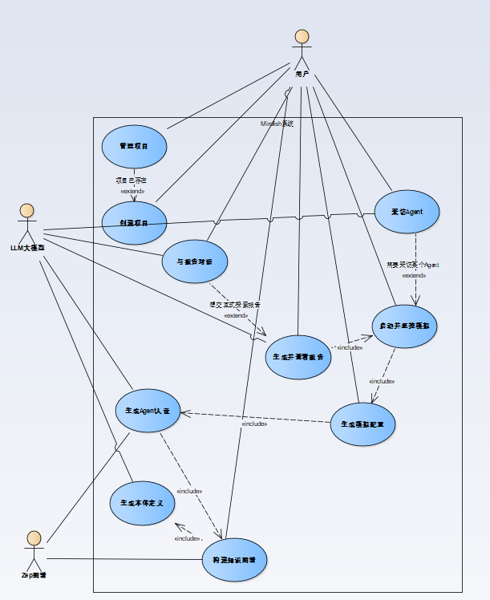
图 2-1 MiroFish 系统用例图

用例清单（共 10 个）：
• UC-01 创建项目 —— 用户（无辅助参与者）
• UC-02 管理项目 —— 用户（无辅助参与者）
• UC-03 生成本体定义 —— 用户 + LLM 服务
• UC-04 构建知识图谱 —— 用户 + LLM 服务、Zep 图谱
• UC-05 生成 Agent 人设 —— 用户 + LLM 服务、Zep 图谱
• UC-06 生成模拟配置 —— 用户（无辅助参与者）
• UC-07 启动并监控模拟 —— 用户（无辅助参与者）
• UC-08 生成并查看报告 —— 用户 + LLM 服务
• UC-09 采访 Agent —— 用户 + LLM 服务
• UC-10 与报告对话 —— 用户 + LLM 服务
<<include>> 关系（主流水线必经）：UC-04 依赖 UC-03，UC-05 依赖 UC-04，UC-06 依赖 UC-05，UC-07 依赖 UC-06，UC-08 依赖 UC-07。
<<extend>> 关系（可选触发）：UC-02 扩展 UC-01，UC-09 扩展 UC-07，UC-10 扩展 UC-08。

2.3 用例顺序图
本节为每个用例绘制顺序图，按时间顺序刻画参与者与系统组件之间的消息交互流程。
UC-01 创建项目
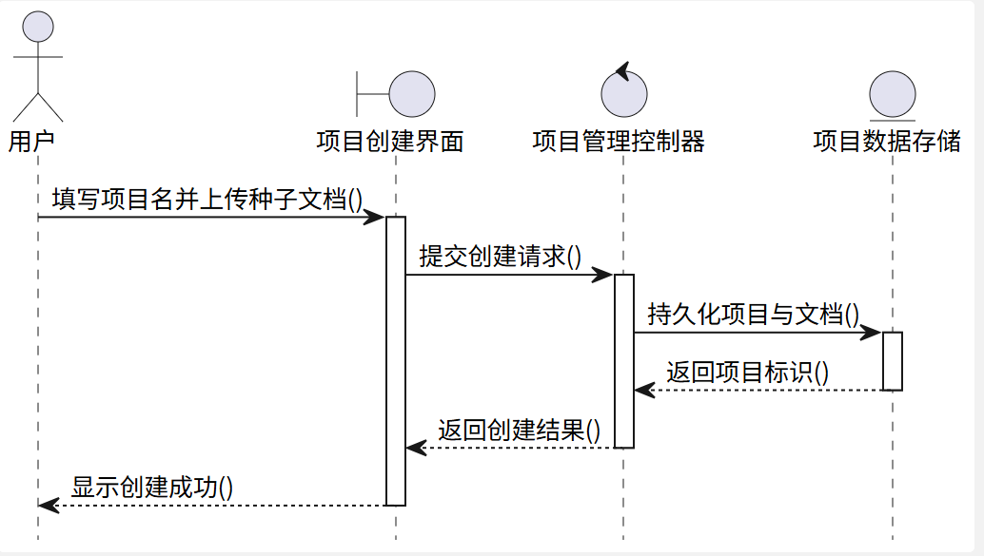
图 2-2 UC-01 创建项目顺序图
UC-01 创建项目。 主参与者为用户。前置条件为后端服务处于可用状态。后置条件为项目目录成功创建于 uploads/projects/<project_id>/ 下，项目状态置为 CREATED，种子文档经解析后合并为 extracted_text.txt 落盘，project.json 持久化完成。主流程如下：第一步，用户在项目创建界面填写项目名称；第二步，用户上传一份或多份种子文档（支持 PDF、DOCX、TXT 格式）；第三步，后端接收文档后逐份解析文本内容并合并；第四步，后端将项目元信息、合并文本分别持久化至对应文件，向前端返回项目标识。备选流程：第三步中文档解析失败（文件损坏或格式不支持），后端将项目状态置为 FAILED 并向前端返回具体错误信息，用户可重新上传有效文档。
UC-02 管理项目
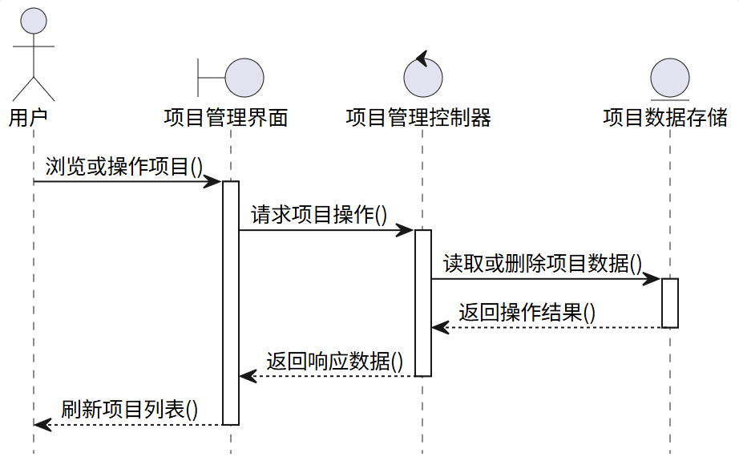
图 2-3 UC-02 管理项目顺序图
UC-02 管理项目。 主参与者为用户。前置条件为系统中至少存在一个项目。后置条件为查看操作返回项目完整元数据；删除操作清理项目目录及相关联文件后刷新列表。主流程如下：第一步，用户进入首页项目管理界面；第二步，前端向后端拉取全部项目列表并渲染展示；第三步，用户点击目标项目查看详情（包括状态、图谱 ID、创建时间）或点击删除按钮发起删除；第四步，后端执行对应操作（查询或删除）并返回结果，前端刷新列表。备选流程：第三步中删除操作因文件系统错误失败时，后端保留项目记录并向用户提示"删除失败，请重试"，不丢失数据。
UC-03 生成本体定义
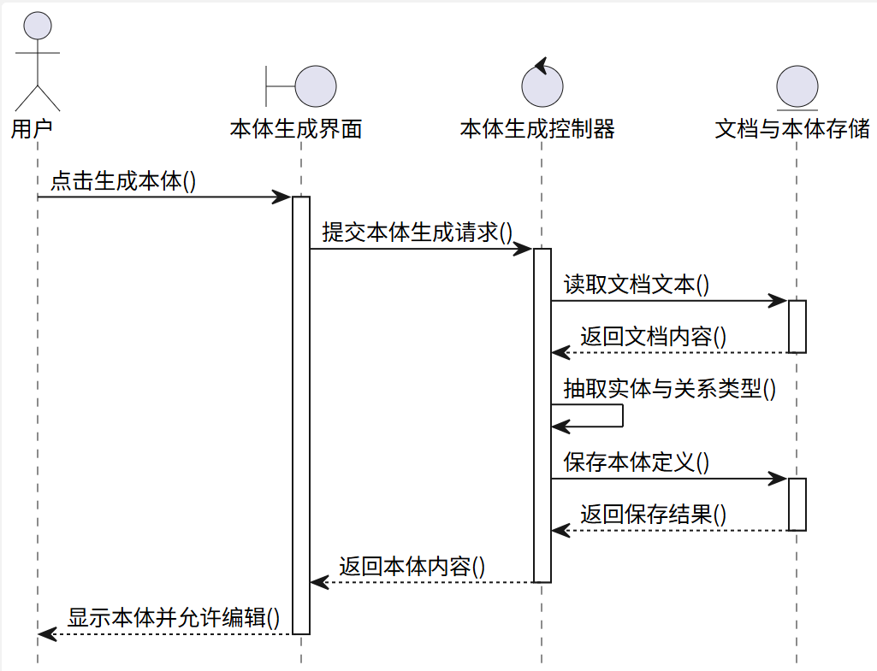
图 2-4 UC-03 生成本体定义顺序图
UC-03 生成本体定义。 主参与者为用户。前置条件为 UC-01 已完成且 extracted_text.txt 文件存在于项目目录中。后置条件为项目状态由 CREATED 推进至 ONTOLOGY_GENERATED，生成的本体定义（实体类型列表与关系类型列表）写入 project.json。主流程如下：第一步，用户在本体生成界面点击"生成本体"按钮；第二步，后端 OntologyGenerator 服务类读取文档文本并构造提示词，调用 LLM 服务抽取候选实体类型与关系类型；第三步，后端解析 LLM 返回的 JSON 格式本体数据；第四步，将本体定义持久化至 project.json 并返回前端展示；第五步，用户在前端本体编辑器中审阅、修改并保存确认。备选流程：第二步中 LLM 服务调用失败（超时、配额耗尽或返回格式异常），后端将项目状态回滚至 CREATED 并向用户返回错误描述，用户可重新触发生成本体。
UC-04 构建知识图谱
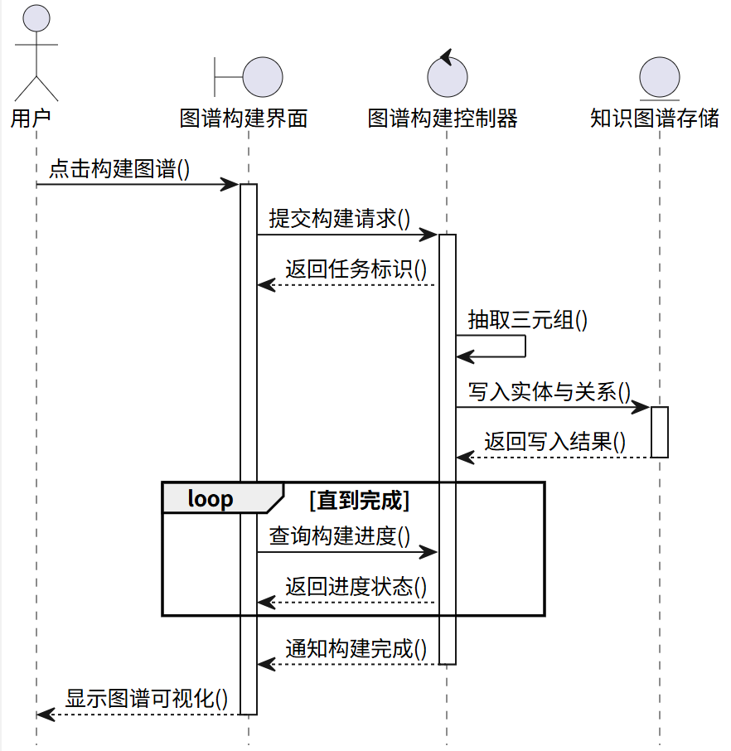
图 2-5 UC-04 构建知识图谱顺序图
UC-04 构建知识图谱。 主参与者为用户。前置条件为 UC-03 已完成且本体定义可用（实体类型与关系类型非空）。后置条件为项目状态推进至 GRAPH_COMPLETED，Zep Cloud 中知识图谱构建完成并将 graph_id 回写至 project.json。主流程如下：第一步，用户在图谱构建界面点击"构建图谱"按钮；第二步，后端生成唯一的 task_id 并创建 daemon 线程异步执行构建任务，立即向前端返回 task_id；第三步，构建线程从文档中抽取三元组（主体-关系-客体），逐批调用 Zep Cloud API 写入实体节点与关系边；第四步，前端以固定间隔轮询 /api/graph/task/<task_id> 接口获取构建进度与状态，直至状态变为 COMPLETED；第五步，前端获取 graph_id 后，通过 D3 力导向图渲染知识图谱可视化。备选流程：第三步中 Zep Cloud API 写入失败（网络异常或认证错误），构建任务状态标记为 FAILED，项目状态同步置为 FAILED，前端展示错误信息。
UC-05 生成 Agent 人设
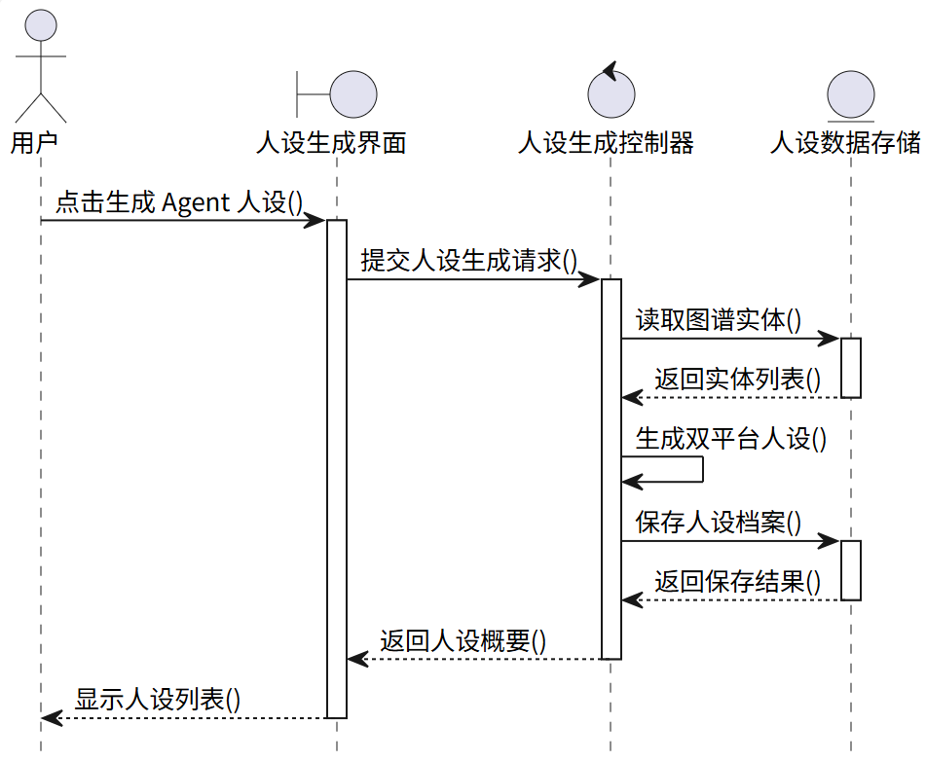
图 2-6 UC-05 生成 Agent 人设顺序图
UC-05 生成 Agent 人设。 主参与者为用户。前置条件为 UC-04 已完成且 graph_id 有效可用。后置条件为仿真目录 uploads/simulations/<simulation_id>/ 下生成 twitter_profiles.json 与 reddit_profiles.json 两份人设文件。主流程如下：第一步，用户在 Step2EnvSetup 界面点击"生成 Agent 人设"；第二步，后端 ZepEntityReader 通过 graph_id 从 Zep Cloud 拉取全部实体列表；第三步，OasisProfileGenerator 服务类为每个实体构造人设生成提示词，调用 LLM 服务分别生成 Twitter 平台人设（短文本、话题标签风格）与 Reddit 平台人设（长篇分析、社区讨论风格），每份人设包含背景故事、性格特征、兴趣偏好、立场倾向四个维度；第四步，将生成的双平台人设分别持久化至对应的 JSON 文件，向前端返回人设摘要列表供预览。备选流程：第二步中拉取到的实体数量不足（少于此轮仿真最低要求），系统提示用户图谱实体不够充分，需返回 UC-04 阶段检查并完善图谱构建。
UC-06 生成模拟配置
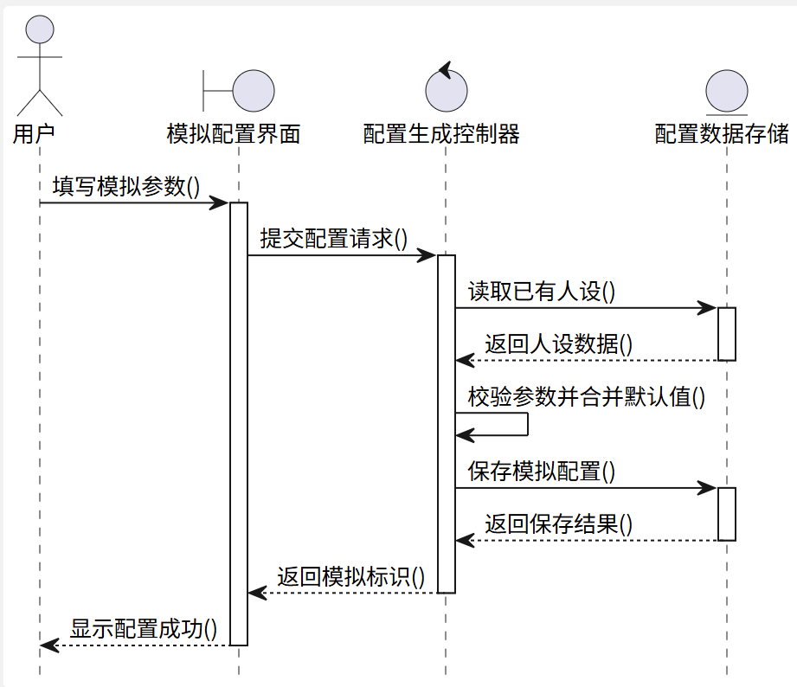
图 2-7 UC-06 生成模拟配置顺序图
UC-06 生成模拟配置。 主参与者为用户。前置条件为 UC-05 已完成且两份人设文件均存在于仿真目录中。后置条件为 simulation_config.json 文件成功生成并落盘于仿真目录。主流程如下：第一步，用户在模拟配置界面填写仿真参数——运行回合数（默认 5 轮）、参与 Agent 数量上限、初始讨论话题文本、各平台（Twitter/Reddit）启用开关；第二步，后端 SimulationConfigGenerator 服务类读取已生成的人设文件，校验用户输入参数的完整性与合法性，将参数与人设数据合并为 OASIS 引擎所需的完整配置结构；第三步，将最终配置写入 simulation_config.json 文件，向前端返回仿真标识。备选流程：第二步中校验发现必填字段缺失或参数值超出合法范围，后端返回 HTTP 422 状态码并指明需要补全的具体字段，用户修正后重新提交。
UC-07 启动并监控模拟
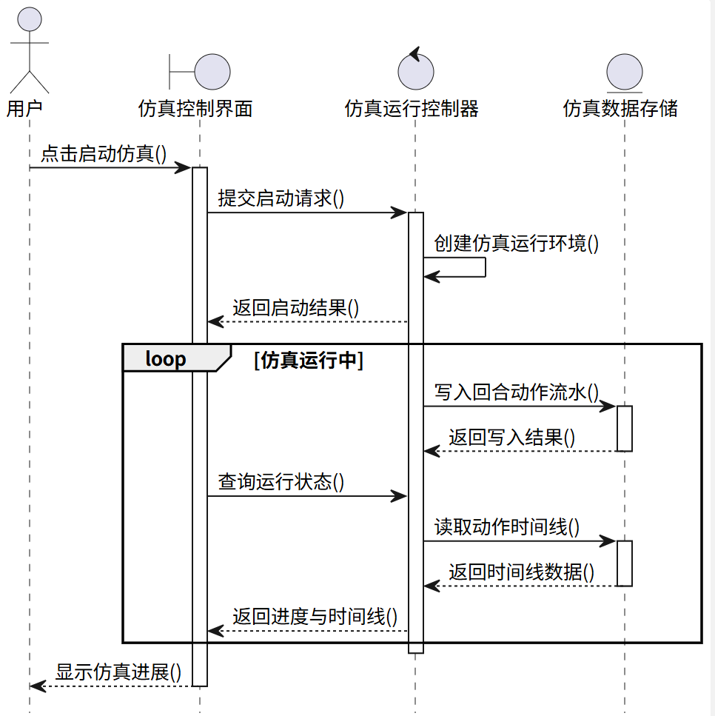
图 2-8 UC-07 启动并监控模拟顺序图
UC-07 启动并监控模拟。 主参与者为用户。前置条件为 UC-06 已完成且 simulation_config.json 文件存在且格式有效。后置条件为仿真子进程启动成功并进入运行状态，每轮动作流水写入 actions.jsonl，运行状态写入 run_state.json，仿真完成后子进程进入"等待命令模式"挂起。主流程如下：第一步，用户在仿真控制界面点击"启动仿真"按钮；第二步，后端 SimulationRunner 通过 subprocess.Popen 启动 run_parallel_simulation.py 子进程，传入仿真配置路径与仿真标识；第三步，前端跳转至仿真监控界面，以固定间隔轮询 /api/simulation/run-status 获取运行状态（当前回合、Agent 活跃数）和 /api/simulation/timeline 获取动作时间线；第四步，子进程每完成一轮仿真即向 actions.jsonl 追加该轮全部 Agent 的动作记录（推文、回复、转发等）；第五步，全部回合运行完毕后，子进程不退出，进入"等待命令模式"持续监听后续 IPC 采访指令，前端展示"仿真完成"状态。备选流程有两个。备选流程 2a：第二步中仿真子进程因系统资源不足（内存或端口占用）启动失败，SimulationRunner 抛出错误并清理已创建的仿真目录半成品文件。备选流程 4a：第四步中用户在仿真运行期间点击"停止仿真"，后端向子进程发送 CLOSE_ENV 命令，子进程收到后保存当前状态并退出。
UC-08 生成并查看报告
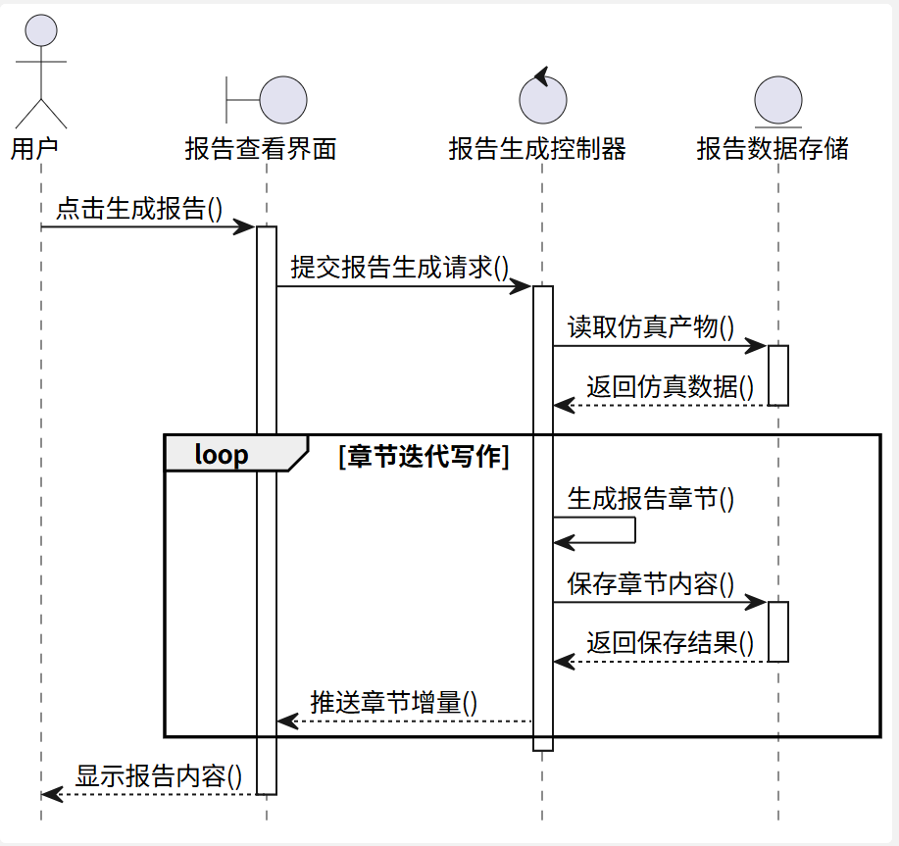
图 2-9 UC-08 生成并查看报告顺序图
UC-08 生成并查看报告。 主参与者为用户。前置条件为 UC-07 已完成且仿真目录下 actions.jsonl 文件可读且包含有效的动作记录。后置条件为报告目录 uploads/reports/<report_id>/ 下各章节 Markdown 文件依次落盘，progress.json 状态标记为 COMPLETED。主流程如下：第一步，用户在报告查看界面点击"生成报告"按钮；第二步，后端实例化 ReportAgent 智能体，传入仿真标识与报告目录路径；第三步，ReportAgent 首先读取仿真产物（actions.jsonl、人设文件、配置），自主规划报告大纲（outline.json）；第四步，ReportAgent 进入逐章迭代写作循环：每轮调用 LLM 服务生成一个章节的 Markdown 内容，写入 sections/<section_id>.md，同步更新 progress.json 中的完成进度；第五步，前端通过 SSE（Server-Sent Events）流式接口连接报告生成端点，每当有新章节完成即增量推送至前端渲染，用户无需等待全部章节完成即可开始阅读已生成部分。备选流程：第四步中某章节因 LLM 调用超时或返回内容异常导致写作失败，ReportAgent 将该章节状态标记为 FAILED 并记录于 progress.json，前端展示"本章节生成失败，点击重试"，用户触发重试后仅重新生成失败章节，不影响已完成章节。
UC-09 采访 Agent
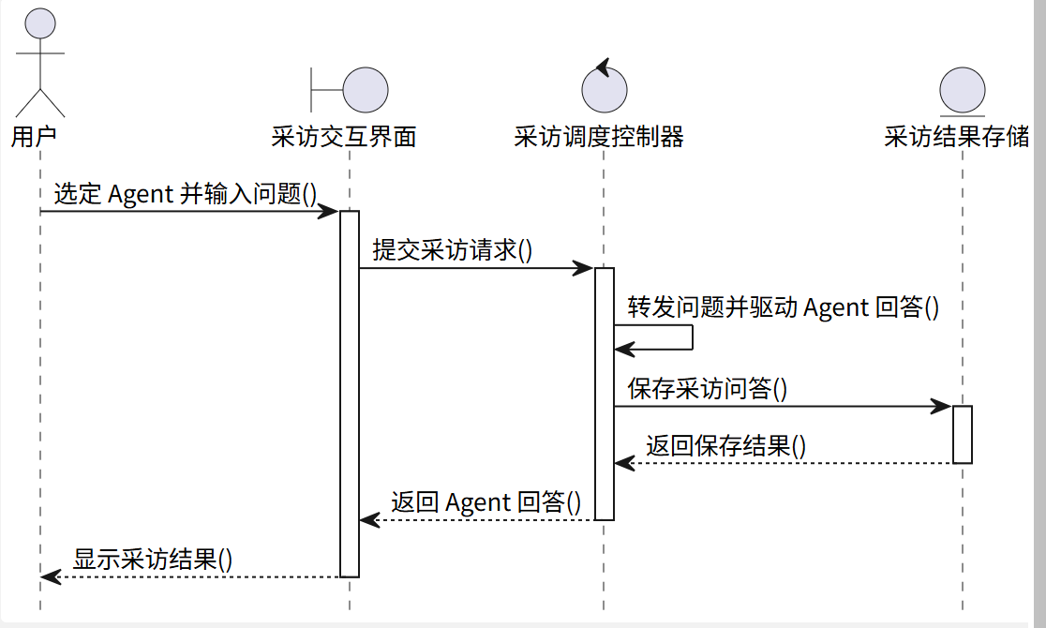
图 2-10 UC-09 采访 Agent 顺序图
UC-09 采访 Agent。 主参与者为用户。前置条件为 UC-07 已完成且仿真子进程仍在运行并处于等待命令模式。后置条件为采访结果写入 simulations/<simulation_id>/ipc_responses/ 目录下的响应文件，由 Flask 读取并转发至前端。主流程如下：第一步，用户在采访交互界面从全部仿真 Agent 列表中选定目标 Agent（支持单选或多选），在问题输入框中输入自然语言问题；第二步，前端将采访请求（目标 Agent ID 列表与问题文本）发送至后端 /api/simulation/interview 接口；第三步，后端 SimulationIPCClient 将采访命令序列化为 JSON 格式的 INTERVIEW（单 Agent）或 BATCH_INTERVIEW（多 Agent）命令文件，写入仿真目录的 ipc_commands/ 子目录；第四步，仿真子进程轮询检测到新命令文件后，读取命令内容，驱动目标 Agent 以自身人设和仿真历史为上下文调用 LLM 生成角色化回答；第五步，子进程将回答写入 ipc_responses/ 目录下的对应响应文件；第六步，后端 Flask 轮询检测到响应文件后读取内容并返回前端展示。备选流程：第五步至第六步之间，若子进程在预设超时时间内未生成响应（Agent 思考超时或子进程卡死），后端返回超时错误码，前端提示用户可选择重试采访或发送 CLOSE_ENV 命令关闭仿真环境。
UC-10 与报告对话
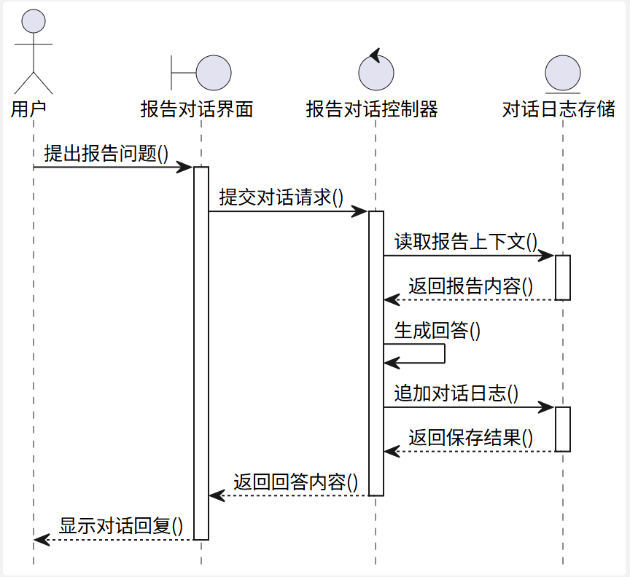
图 2-11 UC-10 与报告对话顺序图
UC-10 与报告对话。 主参与者为用户。前置条件为 UC-08 已完成且报告目录下存在至少一个已完成的章节文件。后置条件为对话记录追加至 reports/<report_id>/agent_log/ 目录下的日志文件中。主流程如下：第一步，用户在报告查看页面的对话区域输入自然语言问题（例如"为什么 Agent A 在第 3 轮改变了立场？"或"请补充分析 Reddit 平台上的情感分化趋势"）；第二步，后端 ReportAgent.chat 方法读取报告全部已完成章节内容作为上下文，连同用户问题一起构造提示词，调用 LLM 服务生成回答；第三步，将本轮对话记录（用户问题与 LLM 回答）追加至对话日志文件；第四步，后端将回答返回前端并在对话面板中展示。可选扩展：若用户的追问需要获取仿真细节而报告正文未覆盖（例如需要了解特定 Agent 的仿真内部状态），ReportAgent 可构造一个二次采访请求，通过 IPC 通道向仍处于等待命令模式的仿真子进程发送采访命令，获取 Agent 回答后整合进对话回复中。备选流程：若用户进行对话时仿真子进程已被关闭（用户手动关闭或服务器重启），ReportAgent 仅基于已生成的报告正文内容回答问题，对于需要仿真子进程在线才能回答的问题（如"当前 Agent B 的真实想法是什么"），告知用户仿真环境已关闭，仅能基于报告记录回答。

2.3 分析类图

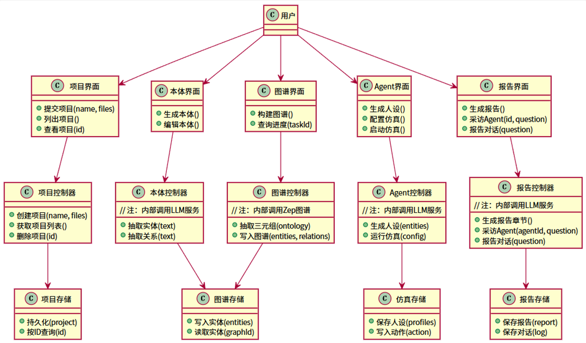
图 2-12 MiroFish 系统分析类图

类汇总：
系统共识别出 1 个外部参与者、5 个边界类、5 个控制类和 4 个实体类。
外部参与者为用户，是系统的使用者，与所有 UI 界面交互。
UI 层（边界类）包含五个界面类：项目界面负责项目创建与管理交互，本体界面负责本体生成与编辑，图谱界面负责图谱构建与可视化，Agent 界面负责人设生成、仿真配置与启动，报告界面负责报告生成、采访与对话。
控制层包含五个控制器类：项目控制器负责项目管理业务逻辑，本体控制器负责本体抽取业务逻辑（内部调用 LLM 服务），图谱控制器负责图谱构建业务逻辑（内部调用 Zep 图谱），Agent 控制器负责人设生成与仿真运行业务逻辑（内部调用 LLM 服务），报告控制器负责报告生成与交互业务逻辑（内部调用 LLM 服务）。
实体层包含四个存储类：项目存储负责项目数据持久化，图谱存储负责知识图谱数据存储，仿真存储负责仿真配置与人设数据存储，报告存储负责报告与对话数据存储。
用例到类的映射：
十个用例与 BCE 三类之间存在如下映射关系。
项目相关用例（UC-01 创建项目、UC-02 管理项目）共用项目界面、项目控制器和项目存储。
本体与图谱相关用例：UC-03 生成本体定义映射本体界面、本体控制器和图谱存储；UC-04 构建知识图谱映射图谱界面、图谱控制器和图谱存储。
仿真相关用例（UC-05 生成 Agent 人设、UC-06 生成模拟配置、UC-07 启动并监控模拟）三者共用 Agent 界面、Agent 控制器和仿真存储。
报告与交互相关用例（UC-08 生成并查看报告、UC-09 采访 Agent、UC-10 与报告对话）三者共用报告界面、报告控制器和报告存储。
关系提取规则：
- 顺序图中 actor → boundary 的消息 → 类图中 用户 → 界面 关联（共 5 条）
- 顺序图中 boundary → control 的消息 → 类图中 界面 → 控制器 依赖（共 5 条；同一界面/控制器被多个用例共用）
- 顺序图中 control → entity 的消息 → 类图中 控制器 → 存储 依赖（共 5 条）
- 顺序图中 control → control 的自调用消息 → 内化为该控制类的方法（如"抽取三元组()"、"生成双平台人设()"）
- 顺序图中各方向消息的"动词" → 该消息接收方类的方法签名
外部服务说明：
LLM服务和Zep图谱为系统外部的协作方，其调用作为控制类的内部实现细节。在本分析类图中：
- 本体控制器：内部调用LLM服务完成实体与关系抽取
- 图谱控制器：内部调用Zep图谱完成实体与关系写入
- Agent控制器：内部调用LLM服务完成人设生成
- 报告控制器：内部调用LLM服务完成报告章节生成与对话回答
类图说明：
- 外部参与者（1个）：用户，与系统所有界面交互
- 边界层 Boundary（5个）：UI界面类，承担"接收用户输入 + 显示返回结果"两类职责
- 控制层 Control（5个）：业务逻辑控制器，封装对应用例的业务流程
- 实体层 Entity（4个）：数据存储抽象，对应文件落盘策略（backend/uploads/projects/、simulations/、reports/）

2.4 非功能性需求
非功能性需求从性能、可靠性、可维护性、安全性等维度对系统质量属性提出量化约束：
NFR-1（性能） 本体生成、图谱构建、报告生成等长耗时任务必须以异步/流式方式响应，避免阻塞前端。
度量：前端 axios 超时不超过 5 分钟；图谱走线程+任务表轮询；报告走 SSE。
NFR-2（性能） 单次仿真在 1 万级动作规模下应稳定运行。
度量：子进程运行时间不低于 30 分钟；内存峰值不超过主机 80%。
NFR-3（可用性） 仿真/报告生成中途异常须可恢复或可重启，不污染其他项目数据。
度量：每个 simulation_id 独立目录；状态机字段 FAILED 可重试。
NFR-4（可靠性） 仿真子进程在 Flask 退出时不能成为孤儿进程。
度量：atexit 清理钩子在 SimulationRunner.register_cleanup() 中注册。
NFR-5（可维护性） 单文件代码不超过 400 行，代码嵌套不超过 4 层。
度量：代码评审硬性门槛。
NFR-6（可扩展性） 新增 IPC 命令必须三处同步：CommandType 枚举、子进程 dispatcher、Flask 客户端。
度量：评审清单中固定检查项。
NFR-7（可移植性） 支持 Windows/macOS/Linux；提供 Docker Compose 一键部署。
度量：docker compose up -d 端口 3000/5001 可用。
NFR-8（安全性） 所有外部 LLM/Zep 凭证仅通过根目录 .env 注入，禁止入库。
度量：Config.validate() 启动时校验，缺失即 sys.exit(1)。
NFR-9（安全性） 后端 CORS 仅对 /api/* 路径开放。
度量：由 create_app() 统一注册。
NFR-10（兼容性） LLM 接口必须遵循 OpenAI 兼容规范，便于切换模型提供商。
度量：配置项 LLM_BASE_URL、LLM_MODEL_NAME。
NFR-11（运行环境） Node.js ≥ 18、Python ≥ 3.11 且 ≤ 3.12，依赖管理使用 uv。
度量：npm run setup:all 一键安装。
NFR-12（数据持久化） 系统不引入数据库，全部状态以文件落盘于 backend/uploads/。
度量：引入数据库/队列前必须经过评审。

2.5 本章小节
本章完成了 MiroFish 系统的功能性需求建模，从功能概述、自然语言需求、用例模型、顺序图到分析类图，形成了完整的结构化需求文档。具体产出包括：7 大功能模块划分、11 条自然语言功能需求（FR-1 至 FR-11）、10 个用例及其详细描述与 PlantUML 顺序图、以及基于健壮性分析的 BCE 类图（5 个边界类、5 个控制类、4 个实体类）。
在文档编写过程中，AI 辅助完成的工作包括：根据 CLAUDE.md 中的项目架构信息自动提取功能模块与业务流程；将口头或零散的需求描述整理为 FR 编号 + 关键约束的规范格式；根据用例主流程自动生成 PlantUML 顺序图脚本；从十张顺序图中机械化地执行 BCE 归类、去重、关系提取，产出分析类图及类汇总。这些重复性高、规则明确的建模工作由 AI 承担，显著缩短了文档编写周期。
AI 实现的不足同样值得注意。首先，用例的优先级划分、业务规则的取舍（哪些写入 FR、哪些留作实现细节）仍需人工判断，AI 倾向于将所有细节均纳入文档，可能导致过度规格化。其次，PlantUML 顺序图的布局美观性（如参与者间距、消息对齐）AI 无法精细控制，生成的脚本在复杂场景下可能出现箭头交叉或排版混乱，需要人工微调。再者，AI 对领域语义的理解有限——例如将 OASIS 仿真子进程视为"外部参与者"还是"内部组件"这类架构判断，依赖人工在 CLAUDE.md 中预先给出明确指引。最后，用例描述中的备选流程覆盖依赖于人工逐一审视，AI 容易遗漏低频但影响严重的异常路径。
总体而言，AI 在本章中扮演了"高效执行者"的角色——在人工完成架构判断和规则定义后，AI 负责格式化的内容生成与机械化的模型转换，但在需要领域经验和权衡判断的环节仍需人工主导。

